בדיקת מערכת אינטרוויז ( interwise (במחשבך האישי
שלום, במסמך זה נציג דרך לבדיקת מערכת האינטרוויז במחשבך האישי.
ביצוע הפעולות מותנה בכך שהתקנת את התוכנה במחשבך בהצלחה.
(ההוראות להתקנה נמצאות כאן: http://www.levinsky.macam98.ac.il/supp/doc/interwise_prepare.doc )

- כנס לאתר "מכללת לוינסקי" בכתובת:
www.levinsky.ac.il
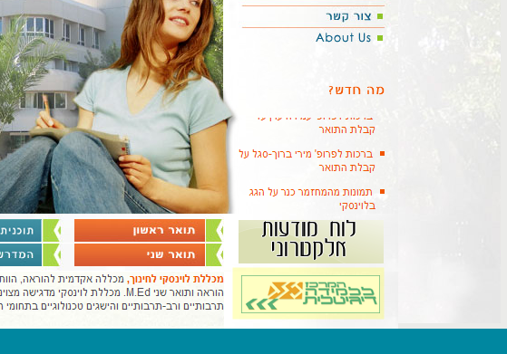
- לחץ על הכפתור "מרכז ללמידה דיגיטלית" הנמצא בצידו הימני התחתון של המסך. 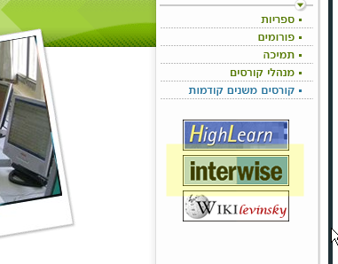
- לכניסה לפורטל האיטנרוייז : באתר המרכז ללמידה דיגיטאלית לחץ על כפתור ה-Interwise הנמצא בצד ימין למטה.

- בטבלת הפורטל מצא את השיעור שהנקרא: levinsky-test לחץ על לחצן Enter הנמצא
משמאל לשם השיעור
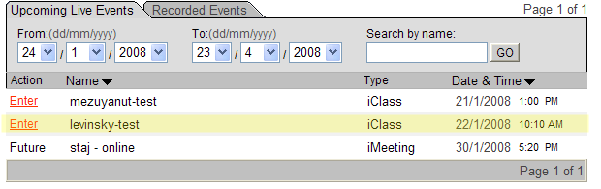
- הקלד פרטים מזהים ולחץ על Join Now.
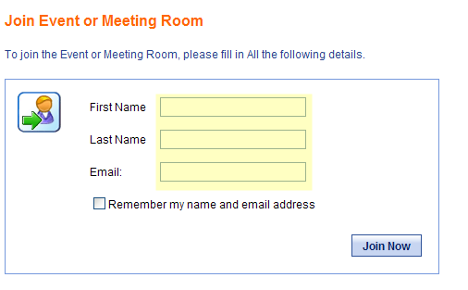

- המתן לפתיחתה של התוכנה
- פעל לפי ההוראות במצגת.
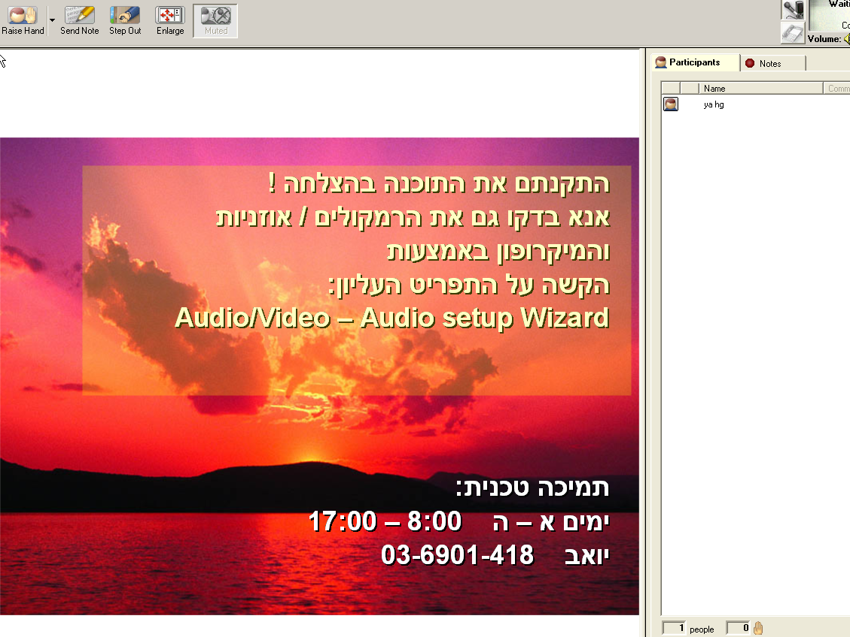
במידה ולא נפתחת לך התוכנה פעל לפי המסמך הבא:
http://www.levinsky.macam98.ac.il/supp/doc/interwise_prepare.doc

